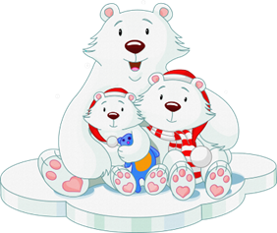
«УМКИНЫ
СОВЕТЫ»

Тема номера: «Играй, общайся и дружи!»
Как подготовить ребенка к школе

Скоро в школу... Этой осенью или через год ваш ребенок переступит ее порог. В стремлении помочь ему уверенно сделать этот шаг родители порой сбиваются с ног в поисках учреждений и частных практиков, готовящих детей к вступительному собеседованию. И забывается простая истина: образование может сделать ребенка умным, но счастливым делает его только душевное, разумно организованное общение с близкими и любимыми людьми — семьей. В ваших силах создать в семье именно такую обстановку, которая не только подготовит ребенка к успешной учебе, но и позволит ему занять достойное место среди одноклассников, чувствовать себя в школе комфортно.
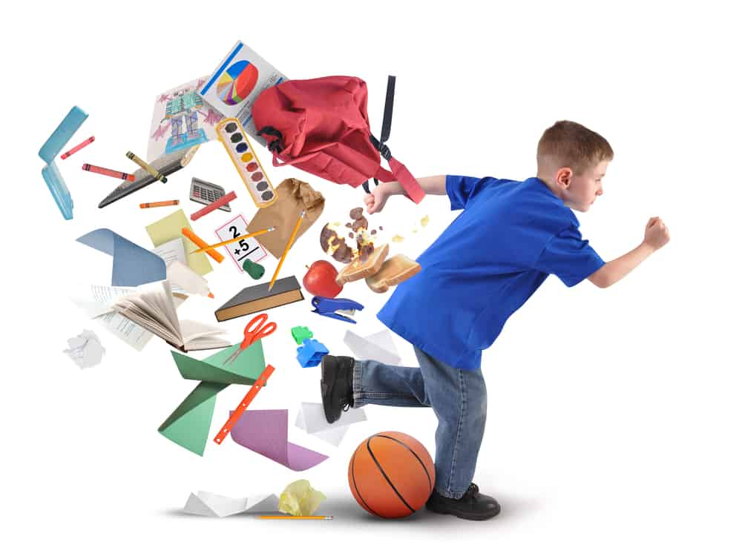
1. Чаще делитесь с ребенком воспоминаниями о счастливых мгновениях своего прошлого. Начало школьной жизни — большое испытание для маленького человека. Этот момент легче переживается детьми, у которых заранее сложилось теплое отношение к школе. Перелистайте вместе с ребенком семейный фотоархив. Ваши добрые воспоминания о школьных годах, смешные истории из школьной жизни и рассказы о друзьях детства наполнят душу ребенка радостным ожиданием.
2. Помогите ребенку овладеть информацией, которая позволит ему не теряться. Как правило, дети этого возраста на вопрос: «Как зовут твою маму?» — отвечают: «Мама». Удостоверьтесь, что ваш ребенок помнит свое полное имя, номер телефона, домашний адрес, имена родителей. Это поможет ему в незнакомой ситуации.
3. Не пугайте ребенка трудностями и неудачами в школе. Многие дети этого возраста неусидчивы. Очень многих трудно добудиться утром и быстро собрать в детский сад. В этой связи вполне объяснимо стремление родителей предупредить детей о предстоящих неприятностях. «В школу не возьмут...», «Двойки будут ставить...», «В классе засмеют...».
4. Не старайтесь быть для ребенка учителем. Стремитесь к поддержанию дружеских отношений. Некоторые дети испытывают трудности в общении с другими детьми. Они могут растеряться в присутствии незнакомых взрослых. Вы можете помочь ребенку преодолеть эти трудности. Попытайтесь организовать игру детей на площадке возле дома и примите участие в этой игре. Детям очень нравится играть вместе с родителями. Предложите ребенку самому пригласить к себе на день рождения своих друзей. Этот день станет для него незабываемым, если в программе торжества найдется место для совместных игр детей и взрослых. Дайте ребенку почувствовать, что он может рассчитывать на вашу поддержку в любой ситуации. Одними учебными занятиями с ребенком этого достичь невозможно.
5. Научите ребенка правильно реагировать на неудачи. Ваш ребенок оказался в игре последним и демонстративно отказался играть с приятелями дальше. Помогите ему справиться с разочарованием. Предложите детям сыграть еще разок, но немного измените правила игры. Пусть победителем считается только первый, а все остальные — проигравшие. Отмечайте по ходу игры успех каждого. Приободряйте хронических неудачников надеждой. После игры обратите внимание ребенка на то, как отнеслись к проигрышу остальные игроки. Пусть он ощутит самоценность игры, а не выигрыша.
6. Хорошие манеры ребенка — зеркало семейных отношений. «Спасибо», «Извините», «Можно ли мне...» должны войти в речь ребенка до школы. Нравоучениями и проповедями этого достичь трудно. Постарайтесь исключить из общения между членами семьи приказы и команды: «Чтобы я больше этого не слышал!», «Вынеси мусор». Превратите их в вежливые просьбы. Ребенок непременно скопирует ваш стиль. Ведь он вас любит и стремится подражать во всем.
7. Помогите ребенку обрести чувство уверенности в себе. На прогулке вы зашли куда-то перекусить. Предложите ребенку самостоятельно сделать заказ для себя. В следующий раз пусть сделает заказ для всей семьи. Пусть он попробует спросить в поликлинике: «Где находится туалет?» или сам займет очередь к специалисту.
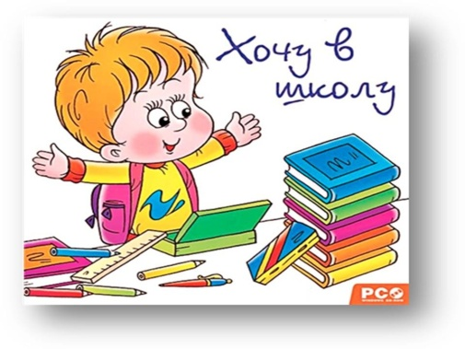
Первое время каждый ученик испытывает двойное давление: и со стороны учителя, который вводит новые правила жизни, и со стороны одноклассников. В первом классе дети устанавливают между собой неформальные отношения — выясняют, кто какую роль будет играть в их новой «игре». Детсадовский ребенок в более выгодном положении — он уже знает свое место в коллективе. А ребенок, который не ходил в детский садик, привык всегда быть в центре внимания семьи, поэтому первых ролей он ожидает и здесь. Но в школе это, увы, невозможно. Советы родителям. Как можно больше общения с ребенком, в том числе вне детского сада и вне школы, это позволит ему утвердить свой статус в детском сообществе. Поддерживайте любую дружбу вашего ребенка со сверстниками. Очень важно, чтобы он не был один, нашел себе товарища, а еще лучше нескольких. Не сравнивайте его с другими детьми. Лучше сравнивать его же собственные достижения вчера и сегодня. Не настраивайте ребенка на исключительно отличные результаты. Как правило, в первых классах многое не получается. Малыш не должен чувствовать свою вину и видеть родительское разочарование. Ребенок должен чувствовать вашу поддержку, не позволяйте ему поверить в то, что он не так хорош, как другие дети, даже если учительница утверждает, что это именно так. Не ругайте ребенка сильно, если у него что-то не получается. Лучше похвалите за то, что удалось. Это, конечно, не значит, что вы должны проявлять мягкотелость в ситуациях, когда необходимо дисциплинарное воздействие. Любовь и справедливость — отличные учителя.
Материал подготовила: Мазаева О.С.
Загадки о дружбе

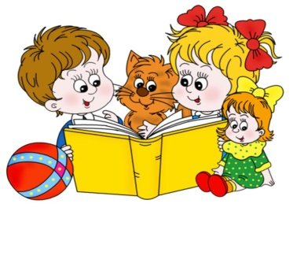
Говорят, что мы похожи.
Отвечаем: «Ну и что же?».
Говорят, что неразлучны.
Друг без друга вправду скучно.
Говорят, что мы болтушки…
Ну и что! Ведь мы…
***
Радость делит он со мной,
За меня всегда горой.
Коль беда случится вдруг,
Мне поможет верный…
***

Что, подружка, предлагаю
Нашу ссору позабыть.
Шаг на встречу совершаю,
Я хочу с тобой дружить.
Перестань, подружка, злиться,
Предлагаю…
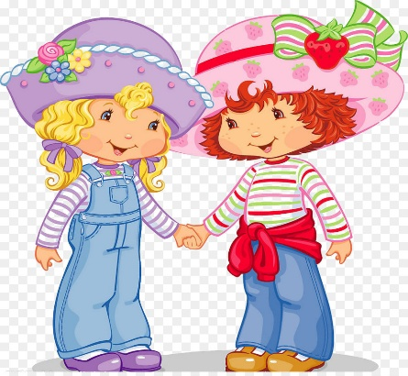
***

Мы теперь уж не друзья,
Ты ушел, в обиде я.
Не на шутку разругались,
Друг на друга обозвались,
Ну а я теперь грущу.
Приходи, тебя прощу.
Согласись, ведь из-за вздора
Выросла вот эта…
Друзья.
Как начну конфеты есть,
У меня друзей не счесть.
А закончились конфеты
И друзей в помине нету.
За конфету каждый друг,
Так и рвет ее из рук.
Ну зачем мне дружба эта?
Я и сам люблю конфеты.
***
У меня теперь есть друг,
Преданный и верный.
Без него я как без рук,
Если откровенно.
Мы гуляем во дворе,
Весело играем,
Скоро в школу в сентябре
Вместе зашагаем.
Другу я любой секрет
Расскажу без страха.
Я несу ему котлет,
Спрятав под рубахой.
Ешь, мой маленький Дружок,
Что еще затеешь?
Ты пока еще щенок,
А дружить умеешь.
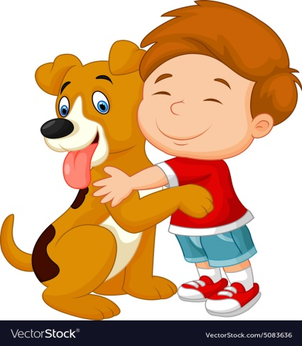

Материал подготовила:
Тимофеева О. С.

Коммуникативные игры для малышей

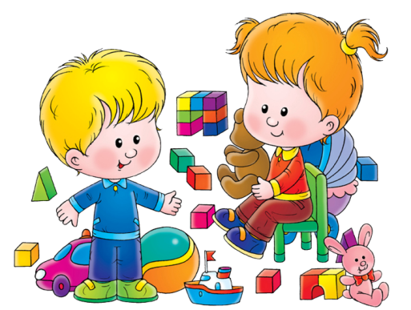
Ввести ребенка в мир человеческих отношений — одна из важных задач
воспитания личности ребенка дошкольного возраста.
В. А. Сухомлинский.

Общение со сверстниками для детей в возрасте 2-3 лет становится необходимой потребностью и приобретает огромное значение в формировании личности. С этого возраста, когда начинает проявляться непосредственный интерес к другому ребенку, возникает стремление привлечь внимание к себе сверстника, заинтересовать его собой, нужно учить детей общаться друг с другом. Неоценимую услугу в этом оказывают коммуникативные игры для детей раннего возраста. В период адаптации ребенка необходимо отвлечь от мыслей о маме, о доме.
Именно поэтому, необходима такая организация жизни ребенка в дошкольном учреждении, которая приводила бы к наиболее адекватному почти безболезненному приспособлению его к новым условиям, позволяло бы формировать положительное отношение к детскому саду, к сверстникам.
Неоценимую услугу оказывает нам в этом включение в педагогический процесс с детьми раннего дошкольного возраста коммуникативных игр.
Игра занимает значительное место в жизни детей. Она является естественным состоянием, потребностью детского организма, средством общения и совместной деятельности детей. Игра создает тот положительный эмоциональный фон, на котором все психические процессы протекают наиболее активно. Она выявляет индивидуальные способности ребенка, позволяет определить уровень его знаний и представлений.
Основная задача игр в этот период — формирование эмоционального контакта, доверия детей воспитателю.
Ребенок должен увидеть в воспитателе доброго, всегда готового прийти на помощь человека (как мама) и интересного партнера в игре. Эмоциональное общение возникает на основе совместных действий, сопровождаемых улыбкой, интонацией, проявлением заботы к каждому малышу.
Работая с детьми группы раннего возраста в своей практике используем следующее:
Правило первое. Не предлагаем малышам для постоянного пользования игрушки, с которыми проводим игры, чтобы у них не пропал интерес к ним.
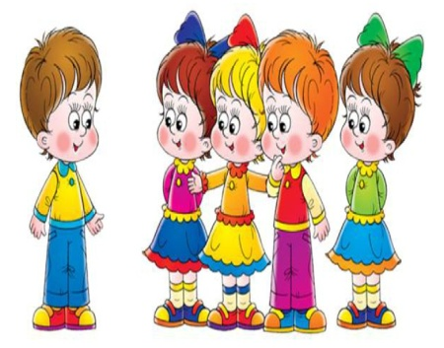
Правило второе. Во время игры ребенка не должны отвлекать посторонние предметы. Все лишнее убираем из поля зрения малыша.
Правило третье. Пусть игры будут достаточно простыми и совсем короткими. Даже 5 минут вполне достаточно! Всегда стремимся, чтобы ребенок довел начатое дело до конца. А после этого заменяем игру на новую внимание ребенка снова оживает.

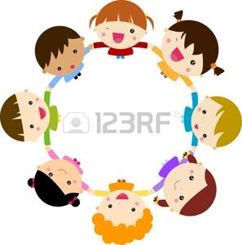
«Хоровод»
(Воспитатель держит ребенка за руку и ходит по кругу, приговаривая)
Вокруг розовых кустов.
Среди травок и цветов,
Водим, водим хоровод.
Как заканчиваем круг,
Дружно прыгаем мы вдруг.
Взрослый и ребенок вместе подпрыгивают.

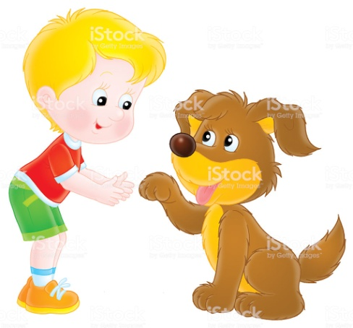
«Игра с собачкой»
(Воспитатель держит в руках собачку и говорит)
Гав-гав! Кто там?
Это песик в гости к нам.
Я собачку ставлю на пол.
Дай, собачка, Пете лапу!
Затем подходит с собачкой к ребенку, имя которого названо, предлагает взять ее за лапу, покормить. Приносят миску с воображаемой едой, собачка «ест суп», говорит ребенку «спасибо!». При повторении игры воспитатель называет имя другого ребенка.
Материал подготовила: Махина И.Л.

Поговорите об этом с ребёнком! Прочитайте стихотворение о благородстве, обсудите его, при желании – заучите наизусть!

«Благородство» (Т. Дашкевич)
Может быть, тебе сосед
Разорвал штанишки,
Поломал твой табурет
И порвал две книжки?
Может он и сам не рад,
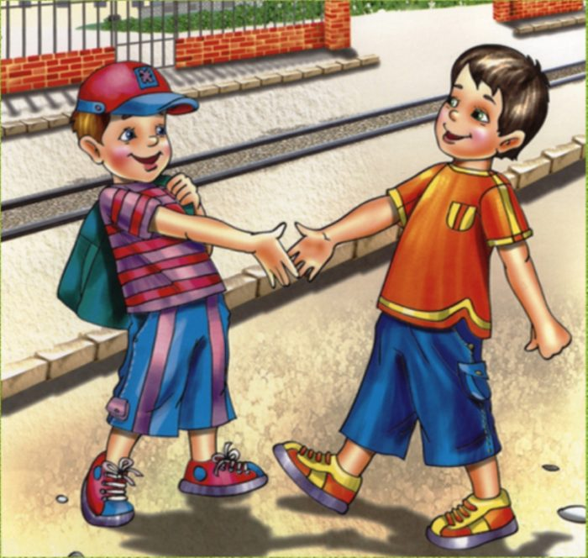
Что так получилось –
Столько шалостей подряд
У него случилось?
Ты заплачешь, закричишь,
Застучишь ногами,
И, конечно, побежишь
Жаловаться маме…
А давай его простим,
Никому не скажем,
Даже и не загрустим,
Вида не покажем.
Вам же по соседству жить,
Значит, надобно дружить. Материал подготовила: Гаврилюк А.В.
Как помочь малышу адаптироваться к детскому саду
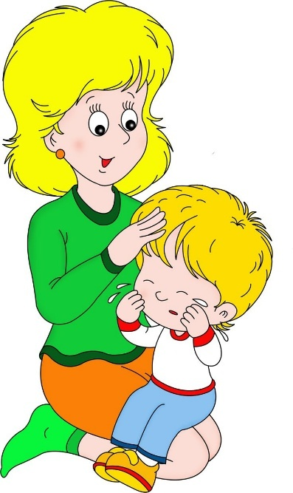
Поступление в детский сад - это сложный этап в жизни ребёнка. Перешагнув порог новой группы, ребёнок попадает в стрессовую ситуацию, которая может привести к эмоциональным срывам и нарушениям. На этом этапе особое внимание уделяется психологической атмосфере в группе. Необходимо создать ощущение тепла, защиты, ласки, возможность приятного физического контакта, найти индивидуальный подход, организовать взаимодействие с ребёнком так, чтобы оно было направлено на формирование позитивной социализации и личностное развитие ребёнка, помочь ему отвлечься от мыслей о маме и о доме. Если ребенок чувствует доброжелательное отношение взрослого, который рядом, процесс адаптации протекает успешнее.
В возрасте 2-3 лет общение со сверстниками у ребёнка становится необходимой потребностью и приобретает огромное значение в формировании личности. Именно с этого возраста, необходимо детей учить общаться друг с другом, так как начинает проявляться непосредственный интерес к другому ребенку, возникает стремление привлечь внимание к себе сверстника, заинтересовать его собой.
ФГОС дошкольного образования неоднократно указывает на позитивную социализацию ребенка, развитие положительного самоощущения и формирование позитивного отношения к деятельности человека, к окружающей среде. Поэтому одним из основных направлений работы детского сада с дошкольниками и их семьями является создание условий, способствующих успешной адаптации ребенка к социальной действительности путём развития социально-коммуникативных навыков. Неоценимую услугу в этом окажут коммуникативные игры для детей раннего возраста.
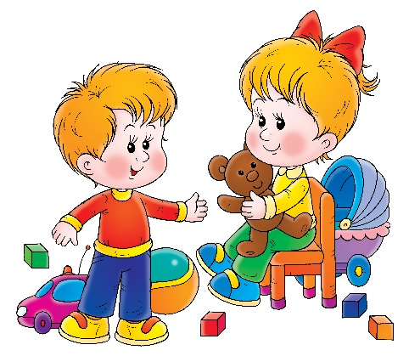
Коммуникативные игры и упражнения – это совместная деятельность детей, способствующая самовыражению, формирующая взаимное сотрудничество, где партнеры находятся в позиции «на равных», стараются учитывать особенности и интересы друг друга.
Задача взрослого:
- помочь ребёнку в сверстнике увидеть друга;
- помочь организовать совместные игры;
- учить доброжелательному общению;
- поощрять привлечение к сверстникам, называть их по имени, говорить «волшебные слова»

Советы родителям:
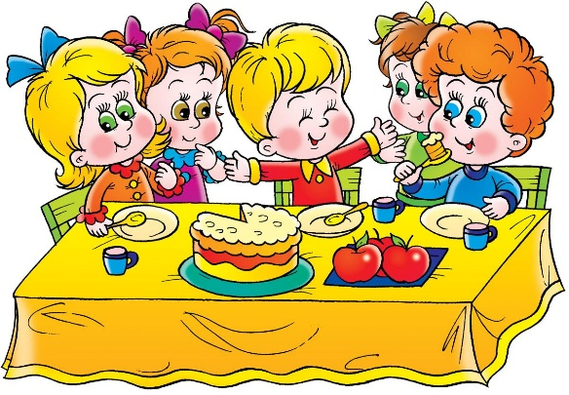
- ходите в гости, приглашайте к себе других детей;
- включайтесь в игру на правах участника;
- учите спокойно и открыто высказывать своё мнение;
- при необходимости помогите найти партнёра для игры;
- придумывайте игры с ребёнком и правила, по которым вы будете играть;
- чередуйте игры активные с играми малой подвижности.
Коммуникативные игры для детей раннего возраста.
«Передай мяч»
Цель: учить детей взаимодействовать со сверстниками.
Дети стоят вкруг или сидят на стульчиках. Взрослый показывает детям, как нужно правильно удерживать и передавать мяч другому ребенку, при этом называя его по имени («На, Петя, мяч!»). Игра эмоционально поддерживается взрослым.
«Зеркало»
Цель: наладить доверительные отношения с ребенком, посредством мимических упражнений учить управлять своими эмоциями, переключить малыша со слез на положительные эмоции.
Воспитатель, находясь напротив детей, показывает различные выражения лица: грусть, радость, злость, страх, веселье, улыбку и предлагает детям за ним всё это повторить. При этом воспитатель проговаривает каждую эмоцию: «Вот так мы улыбаемся», «вот так мы злимся», «вот так мы удивляемся». Заканчивать упражнение обязательно положительными эмоциями. В дальнейшем воспитатель может предложить копировать мимику ребёнка.
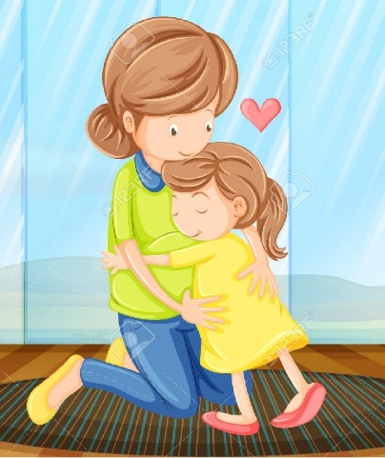
«Обними меня»
Цель: способствовать формированию у детей умения любить окружающих, развивать тактильные ощущения.
Воспитатель предлагает детям сначала обнять дружочка справа, затем, дружочка слева, в завершении обняться всем вместе. Этим упражнением, лучше всего завершать какую либо игру или занятия, для поднятия положительного эмоционального фона в группе.
«Раздувайся, пузырь»
Цель: развивать чувства сплоченности и внимания.
Дети стоят в кругу очень тесно, взявшись за руки - это «сдутый пузырь». Потом они его надувают: «Раздувайся, пузырь, раздувайся большой, Оставайся такой, да не лопайся!» Получается большой круг. Затем воспитатель говорит: «Хлоп!» - «пузырь» лопается, все сбегаются к центру и приседают.
Чем разнообразнее, интереснее игры малышей, тем богаче и шире для них становится окружающий мир, светлее и радостнее жизнь.
Материал предоставила: Тютина Н. В.

Театрализованная деятельность - технология позитивной социализации детей дошкольного возраста.
Первое знакомство с социальной жизнью, ее закономерностями и причинно-следственными связями происходит в образовательной среде детского сада, где все окружающие детей люди играют каждый свои роли. В детском саду, помимо общественного окружения, расширяется и предметный мир ребенка, за пределами дома он видит множество новых, созданных человеком вещей, узнает об их свойствах и применении. Кроме того, в детском саду, помимо впитывания всего нового, у ребенка появляется возможность раскрыть и проявить свою индивидуальность. Специальные же методы обучения детей - психолого-педагогические приемы - направленно активизируют его социальное познание.
В современном обществе повысился социальный престиж интеллекта и научного знания. С этим связано стремление, дать детям знания, научить их читать, писать и считать, а на способность чувствовать, думать и творить, уделяется мало внимания. Современные дети знают больше, они быстрее решают логические задачи, но всё чаще они проявляют равнодушие и черствость, их интересы ограничены, а игры однообразны.
Кроме того, в последнее время дети увлечены компьютерами и др. новомодными игрушками, которыми родители стараются заменить сверстников, ограждая ребёнка от неприятностей, от «дурного влияния», также этим взрослые стараются заполнить отсутствие детского сообщества, помощи и участия, взрослых в развитии ребёнка, а без этого невозможно полноценное психическое и социально-эмоциональное развитие личности.
Существует и другая важная проблема, волнующая педагогов и психологов. По данным Н. В. Самоукиной, в период психологической адаптации ребёнка к школе, у 67-69% детей возникают страхи, срывы, заторможенность и суетливость. У детей, которые как говорят психологи «не доиграли» часто отсутствуют навыки произвольного поведения, недостаточно развиты память и внимание.
Самый короткий путь эмоционального раскрепощения ребёнка, снятия зажатости обучения, чувствованию и художественному воображению – это путь через игру, фантазированию, сочинительству. Научить ребенка играть, брать на себя роль и действовать, вместе с тем помогая ему приобретать жизненный опыт, - все это помогает осуществить театрализованная деятельность.
Именно театрализованная деятельность позволяет решать многие педагогические задачи, касающиеся формирования выразительности речи ребенка, интеллектуального и художественно-эстетического воспитания, в том числе социализацию детей. Участвуя в театрализованных играх, дети становятся участниками разных событий из жизни людей, животных, растений, что дает им возможность глубже познать окружающий мир. Одновременно прививается устойчивый интерес к родной культуре, литературе, театру.
В процессе театрализованной деятельности:
· расширяются и углубляются знания детей об окружающем мире;
· развиваются психические процессы: внимание, память, восприятие, воображение;
· стимулируются мыслительные операции;
· происходит развитие различных анализаторов: зрительного, слухового, речевого и двигательного;
· активизируются и совершенствуются словарный запас, грамматический строй речи, звукопроизношение, навыки связной речи, мелодико-интонационная сторона речи, темп, выразительность речи;
· совершенствуются моторика, координация, плавность, переключаемость, целенаправленность движений;
· развивается эмоционально-волевая сфера;
· происходит коррекция поведения;
· развивается чувство коллективизма, ответственности друг за друга, формируется опыт нравственного поведения;
· стимулируется развитие творческой, поисковой активности, самостоятельности;
· участие в театрализованной деятельности доставляет детям радость, вызывает активный интерес, увлекает их.
· формирование положительного опыта общения ребенка с окружающим миром;
· развитие у детей адекватного поведения в социуме;
· коррекция нежелательного поведения;
· формирование чувства уверенности в себе;
· развитие умения создавать образы посредствам жестов и мимики.
В результате нашей работы по формированию театрализованных образов у детей расширяются представления об окружающей действительности, обогащается и активизируется словарь, развивается память, мышление, воображение, внимание, дети учатся правильно оценивать свои и чужие поступки, понимать эмоциональное состояние другого человека и выражать своё, развиваются нравственно-коммуникативные и волевые качества личности. Родители же, в свою очередь, могут самостоятельно с детьми дома организовать театр. Как же организовать театр дома? Очень просто!
Потребуется собрать несколько детей, пригласив друзей по площадке или детскому саду, выбрать сказку – недлинную и знакомую всем ребятам, распределить роли. С последним может возникнуть проблема – положительных героев наверняка захотят играть все, а как же быть с злыми мачехами и колдуньями? Убедите малышей, что отрицательные персонажи могут быть очень забавными. Для себя вы можете оставить роль автора – кто-то же должен вести повествование: «В тридевятом царстве…» и, если потребуется, суфлировать маленьким артистам.
При подготовке костюмов в ход пойдут старые платья, платки. Их необязательно резать – где-то достаточно подколоть булавками, где-то сделать пару стежков.
Для грима пожертвуйте содержимым своей косметички. Несколько сложнее обстоит дело с декорациями – их подготовка в домашних условиях может занять время, поэтому старайтесь ограничиться минимальным количеством, задействуя предметы мебели.
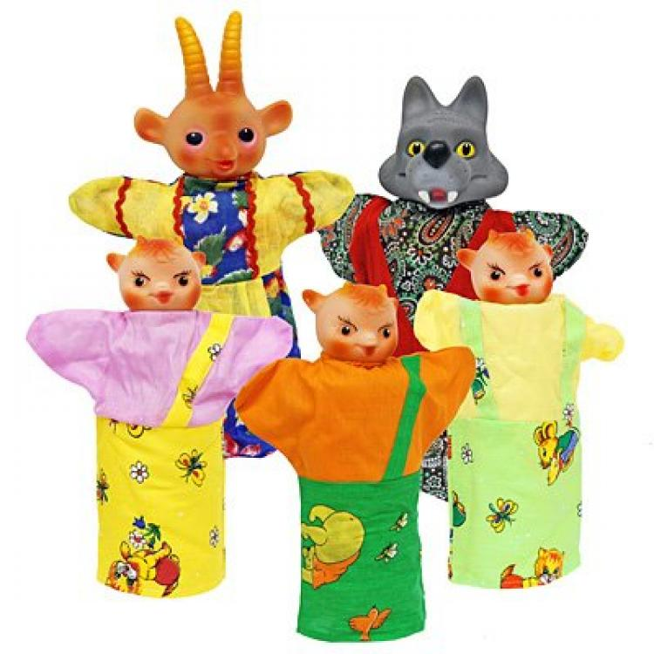
Главное помните, что дети – не актёры. У них не хватит терпения оттачивать свою роль, поэтому не пытайтесь добиться от них идеальной слаженности, чтобы не отбить всякий интерес к вашей увлекательной затее.
Можно создать и мини кукольный театр. Установите гладильную доску, накройте ее портьерой, за которой будут прятаться юные актеры. Наручные куклы можно изготовить самим или купить в магазине наборы для кукольного театра. И не забудьте поблагодарить начинающих артистов бурными овациями.
Не жалейте времени на домашние постановки - результат будет стоить того, ведь для детишек это будет настоящий праздник.
Материал подготовили: Третьякова О.В., Юшманова О.Н. гр.№11

Как научить ребенка знакомиться и дружить
Дружеские отношения начинаются со знакомства. Но для того, чтобы знакомство прошло гладко, родители должны заранее подготовить ребенка. Это поможет ему увереннее чувствовать себя в песочнице, на игровой площадке или просто в детском саду.
Подготовку можно начать дома, к примеру, перезнакомить друг с другом игрушки со словами: «Привет! Как тебя зовут? Давай дружить». После такой несложной процедуры вашему ребенку будет гораздо легче подходить к другим детям и знакомиться.
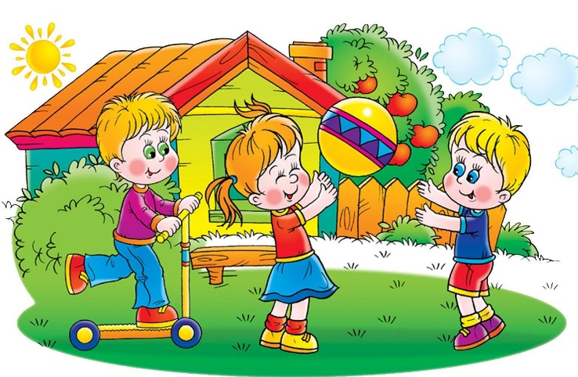
Конечно ничего идеального не бывает и каждая мамочка знает о том, что конфликты между детьми неизбежны: отобрал игрушку, насыпал песок на голову да еще и вдобавок толкнул. Но снизить их количество так же поможет предварительная беседа с ребенком, целью которой является разъяснение, что хорошо, а что плохо по отношению к другим детям.
Если конфликт все таки произошел, в первую очередь необходимо спокойно выяснить, что именно произошло и кто первый начал. После выяснения причин необходимо объяснить, что виновник сделал не приятно другому малышу, если толкнул или отобрал игрушку, нужно извиниться и пожалеть. Важно сохранять спокойствие, поскольку дети очень хорошо чувствуют нервозность.
Подобные действия следует предпринимать и если возникла драка. Инициатору драки необходимо рассказать, что он делает не только больно, но еще и обидно другому малышу. Не следует кричать, отчитывать ил давать сдачу, поскольку это только обозлит ребенка, затеявшего драку и такие действия в его подсознании подготовят почву для жестокости.
К сожалению, большинство детей не понимают, что причиняют боль и наносят обиду другим, поэтому здесь важно проводить соответствующие беседы дома. Кроме того, следует научить ребенка попросить не толкаться, вернуть отобранную игрушку, не затевать драку.
Очень важно научить ребенка делиться, особенно своими игрушками. Не заставлять насильно отдавать их другим, а объяснять, показывая на собственном примере. Делитесь с малышом яблоком, конфетой или еще чем-то, чтобы ребенок чувствовал, что в обмане нет ничего страшного и это даже интересно. Важно, чтобы он почувствовал, что вы уважаете его желания и потребности.
Материал подготовили:
Гаврилюк А. В., Тимофеева О. С.
Что такое дружба?
Дружба – это великая ценность, подарок судьбы.
Дружба помогает нам учиться, работать, жить. Она делает нас лучше, добрее, сильнее. Иметь друга – великое благо.
Так, что же такое дружба?
- это когда есть такой человек, с которым тебе нравится проводить вместе время и интересно играть;
- желание помочь другу в трудную минуту;
- это взаимопомощь.
Поразмышляй.
1. «Какого друга вы хотели бы иметь?»
2. «Какие качества могут помешать дружбе?»
3. «Какое настроение у вас, когда друг рядом?»
4. «Надо ли учиться дружбе?»
5. «Что поможет вам подружиться?»
6. «Давай поучимся замечать хорошее в наших друзьях»
7. «Что в дружбе главное, о чем надо всегда помнить?»
Почему так говорят?
Без беды друга не узнаешь.
Без друга в жизни туго.
Без хорошего друга не узнаешь своих ошибок.
Бедный знает и друга и недруга.
Был бы друг – будет и досуг.
Верному другу цены нет.
Все за одного, а один за всех, тогда и в деле будет успех.
Врагу не кланяйся, а для друга – жизни не жалей.
Вода у друга лучше, чем у врага – мед.
Дерево держится корнями, а человек – друзьями.
Друга на деньги не купишь.
Учимся этикету весело и с интересом. Советы родителям.
Маленький человек учиться правилам поведения у всех: у родителей, у воспитателей, у сверстников.
Этикет французское слово этикетка - совокупность правил поведения. Главное правило стараться не ставить человека в неудобное положение.
Речевой этикет - это правила речевого поведения. Знакомя детей с правилами речевого этикета важно помочь понять необходимость культуры речевого общения, а именно, познакомить с волшебными словами, развивать умение отбирать языковые средства, формировать привычку к определенным нормам речевого поведения, стимулировать речевую активность у детей.
Предлагаем игры,которые можно использовать с детьми. Играть можно всей семьей, по дороге домой из детского сада,в транспорте, да где угодно! Главное,чтобы было хорошее настроение!
Веселое аппетитное задание
Толстый-толстый бегемот
Набивал весь день живот.
Съел сто булок, сто котлет,
Сто пирожных, сто конфет,
Сто сосисок, сто сырков,
Сто вкуснейших пауков,
Съел еще сто ананасов
И запил бутылкой кваса.
Задание. Назови те несъедобные предметы, которые бегемот не стал есть. Перечисли все продукты, которые за день съел бегемот.
Скороговорка

(Попробуй произнести эту скороговорку как можно быстрее и четче!)

Поросеночек Гаврюшка
Съел за завтраком ватрушку.
Торопился и спешил
И ватрушку раскрошил.

Игра «Вежливый трамвайчик»
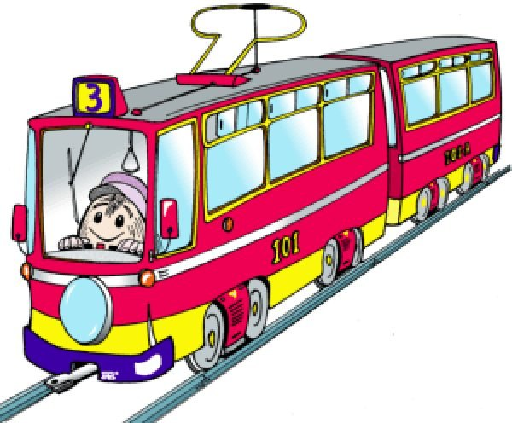
В игре участвует водитель, кондуктор и пассажиры. Дети строятся друг за другом паровозиком, изображая пассажиров трамвая. Впереди стоит водитель, в руках у него игрушечный руль. Кондуктор обилечивает пассажиров, выдавая билеты не за деньги, а за вежливые слова (спасибо, пожалуйста, будьте добры, извините, здравствуйте и т. д.). При этом одно и то же слово не должно повторяться дважды.
Билеты можно сделать из бумаги, старых открыток или календариков.
Если кто-то из пассажиров затрудняется назвать вежливое слово, билет за него может купить кто-то из друзей-пассажиров. Но при этом обязательно знание волшебных вежливых слов.
Если безбилетного пассажира выручить никто не может, кондуктор отправляет его к водителю. Преимущество водителя в том, что он может называть любые вежливые слова, даже те, которые уже звучали. Когда все пассажиры обилечены, вежливый трамвайчик отправляется.
Словесная игра «Доскажи словечко»
· Растает даже ледяная глыба от слова теплого … (Спасибо)
· Зазеленеет старый пень, когда услышит…(Добрый день).
· Если больше есть не в силах, скажем маме мы … (Спасибо).
· Друг другу на прощание мы скажем…(до свидания)
· Друг друга не стоит винить, лучше скорее…(извинить).
· До чего ж оно красиво слово доброе…(спасибо).
· Когда виноваты, сказать спешите, прошу вас, пожалуйста… (извините).
· Мальчик вежливый и развитый, говорит, встречаясь…(здравствуйте).
· Когда вас ругают за шалости, вы говорите …(простите, пожалуйста)
· Решай споры словами, … (а не кулаками)
Материал подготовили:
Дроздова Е. А., Беляева Г. Н.
Неписанные правила дружбы.
- Делитесь новостями о своих успехах.
- Оказывать поддержку другу.
- Добровольно помогать в случае необходимости.
- Стараться, чтобы другу было приятно в твоем обществе.
- Доверять другу и поступать честно по отношению к нему.
- Защищать друга в его отсутствие.
- Быть терпимым к другим его друзьям.
- Не говорить о друге плохо при других, а если друг поступил плохо, сказать об этом в глаза, наедине.
- Сохранять доверенные тайны.
- Не препятствовать дружбе с другими.
- Не поучать друга.
Отгадай ребус
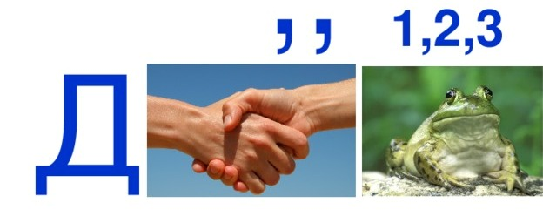

Нужен ли ребенку детский сад?
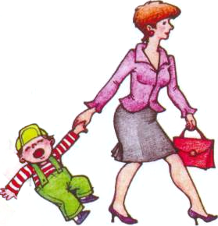
«Надо, чтобы он переболел как можно большим количеством болезней в саду, и тогда выработается крепкий иммунитет». Но когда ребенок часто и сильно болеет, его иммунитет падает! В детских садах группы довольно большие. Инфекции передаются всем малышам, и их неокрепший организм от этого страдает. Так что аргумент за садик «чтобы переболеть всем, чем можно» совершенно абсурден.
«Малыша там приучат к определенному порядку и режиму». Безусловно, в садах довольно строгое расписание. Другой вопрос, насколько именно этот режим нужен вашему ребенку. Многие родители уже с рождения малыша замечают, что кто-то склонен вставать с первыми петухами, а кто-то просыпается к обеду. То же самое относится к питанию и дневному сну ребенка. Все дети разные, у каждого свой уникальный мир и режим. Для психологического комфорта малыша гораздо полезнее, если режим будет близок к его биологическим часам. Главное, чтобы этот распорядок был одинаковым и стабильным.
«Ребенок будет общаться со сверстниками, он научится с ними играть и взаимодействовать». Если ребенка отдают в ясли или младшую группу детского сада, то ни о каком взаимодействии с другими детьми речи не идет. До трех-четырех лет малыши чаще всего играют или со взрослыми, или сами по себе. Если у вашего ребенка есть брат или сестра, или он общается с детьми на детских площадках и в гостях, то этого достаточно для развития навыков общения. Для маленьких детей довольно дискомфортно пребывать целый день в группах, в которых вместе с ним находятся от одиннадцати (в логопедических) до двадцати пяти (в обычных группах) детей. Это сильная эмоциональная нагрузка для ребенка.
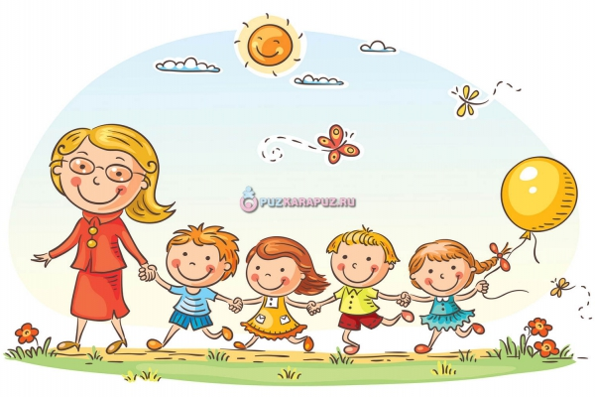
«Там его будут обучать, развивать и заниматься с ним». Занятия, проводимые в группе свыше пяти-восьми малышей, малоэффективны. Если ваш ребенок посещает какие-то развивающие, спортивные или художественные секции, то эффект от таких занятий будет значительно выше, чем от занятий в детском саду. В таком случае удается дать малышу гораздо больше знаний и умений за меньший срок.

«Мы не умеем с ним играть и заниматься. Ему с нами скучно». Получается, что мама находится дома, не работает, но у нее нет желания заниматься собственным ребенком. Что ж, это, конечно, аргумент. Безусловно, в саду, где ребенку уделяют внимание, ему будет лучше. Другой вопрос, что получится в будущем из таких отношений между детьми и родителями.
«Мы ждем второго ребенка» — такой аргумент тоже нередок. Да, с двумя или тремя детьми несколько сложнее, чем с одним. Однако малыш и так испытает стресс от появления брата или сестры, а тут еще добавится стресс от детского сада.
«Маме нужно выйти на работу, а больше малышу не с кем остаться дома». Это, пожалуй, важный аргумент в пользу детского сада действительно весомый мотив.
«Ребенку через год идти в школу, и нужно, чтобы он научился находиться в коллективе и подчиняться общим правилам». Это тоже веский аргумент «за». Ребенка в таком случае отдают в сад за полгода-год до школы, и школьная адаптация проходит для него легче, чем для домашних детей.
Материал подготовили:
Илатовская О. Н., Тараканова Г. В.
